单位个人证书信息附页

单位个人业务办理详细清单
# | 姓名 | 业务类型 | 证件类型 | 证件号码 | 电子邮件 | 手机号码

用户须知
- 业务类型包括：初次办理（需用数字注明年限）、证书更新、证书变更、证书补办、证书吊销；
- 证件类型包括：身份证、护照、军官证等；
3、须提交个人身份证复印件，并加盖公章；
4、将本页连同申请表骑缝盖章；
5、如有更多的员工证书申请，请复制本表。

申请单位声明
本单位同意为上表 位员工申请单位个人证书，并承诺本申请表所填写的资料真实、完整。

经办人签署： |  | 申请日期： |  | 年 |  | 月 |  | 日 | 申请单位盖章：

单位个人身份证件附页

样例：金阳（110102197810272321）
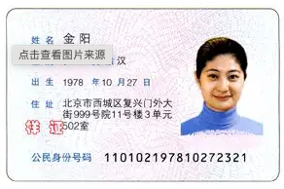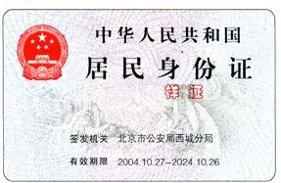

张三（120105xxxxxxxxxxxx）

